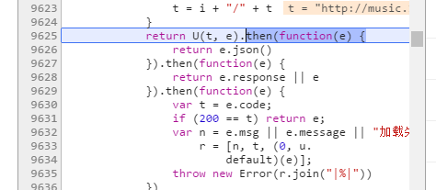

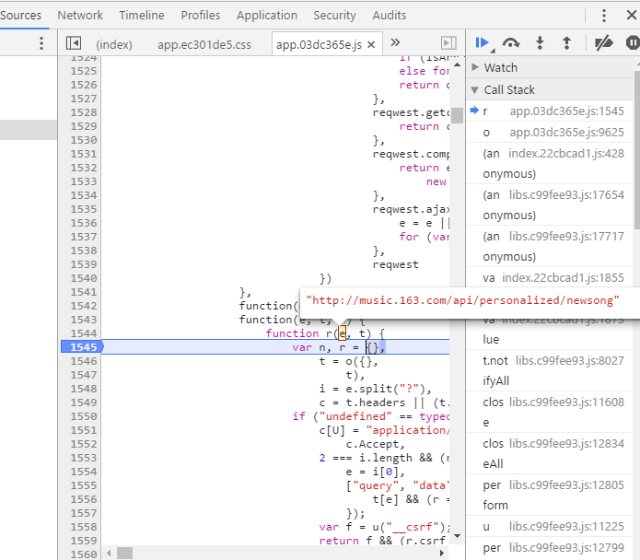

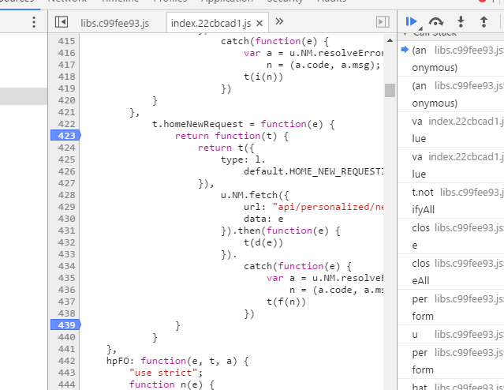

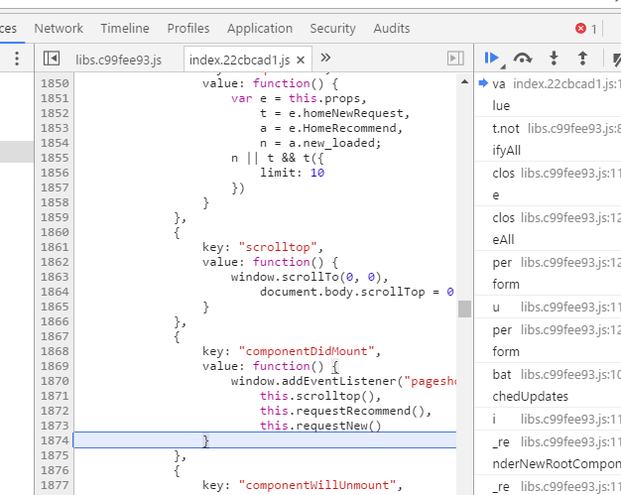

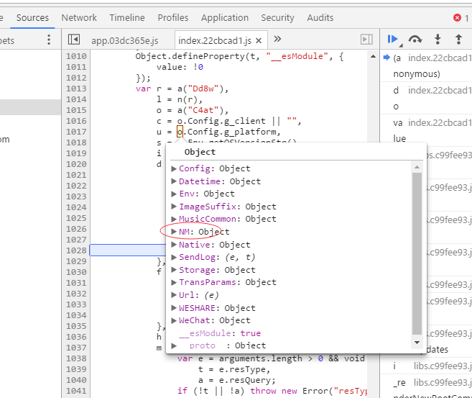

# Api说明

获取热歌榜

<http://music.163.com/api/v3/playlist/detail?id=3778678&n=10>

Id=热歌榜id，n=条数

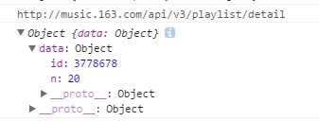

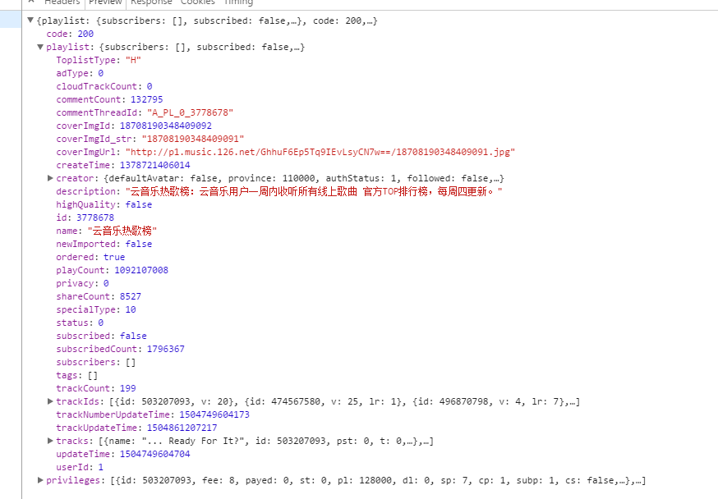

新歌榜

<http://music.163.com/api/personalized/newsong>

limit:10

例：

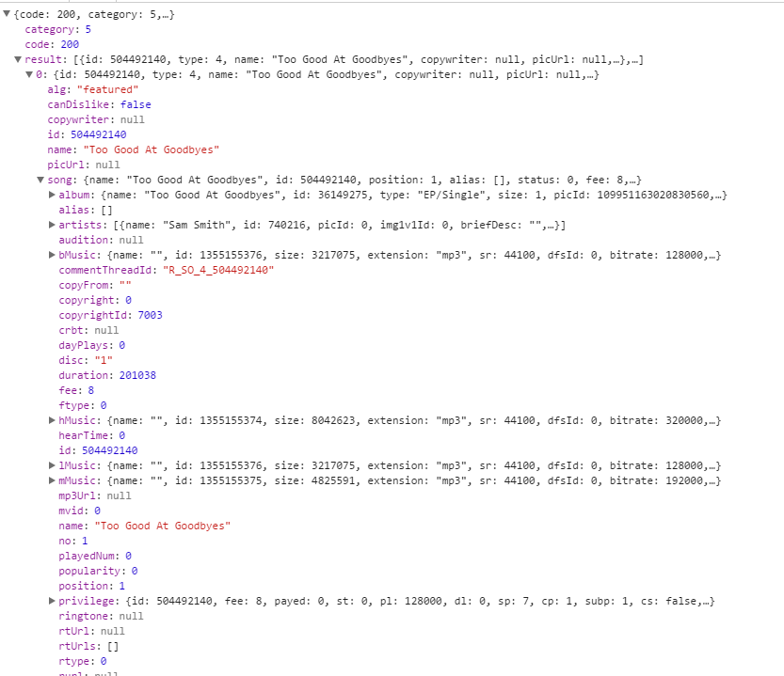

热门搜索

<http://music.163.com/api/search/hot>

type:1111

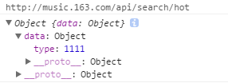

例：

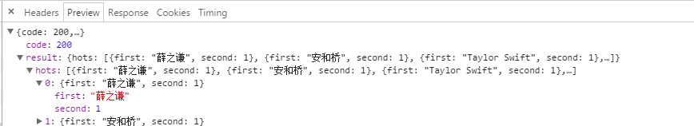

搜索联想词

<http://music.163.com/api/search/suggest/keyword>

s:"告白"

header:{

"Content-Type":"application/x-www-form-urlencoded"

},

例：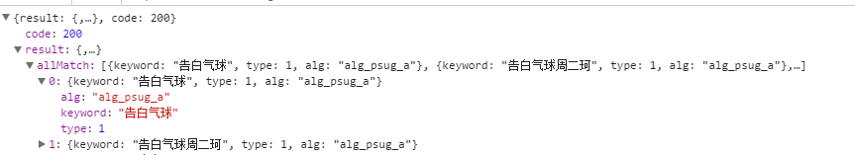

搜索方法

http://music.163.com/api/search/get

1. limit:20
2. offset:0
3. queryCorrect:true
4. s:"告白气球"
5. strategy:5
6. type:1

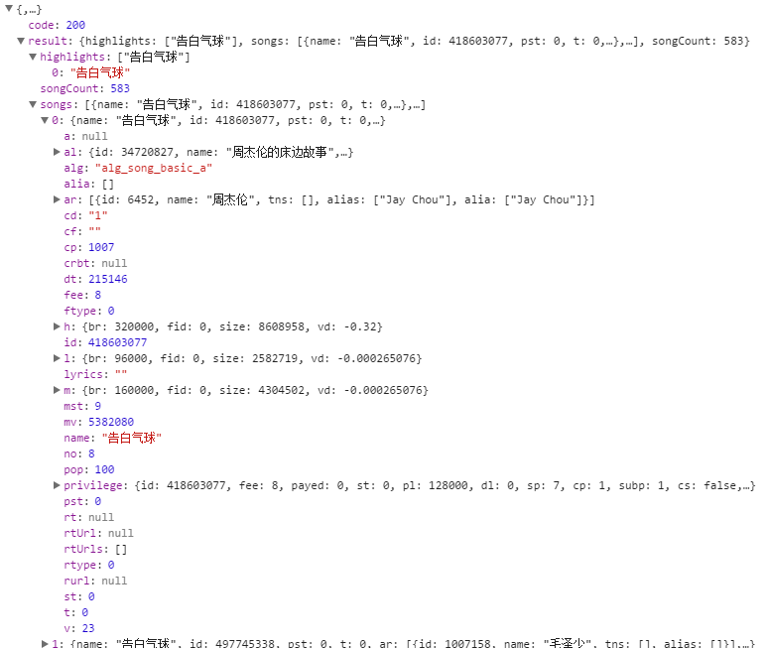

获取歌曲

http://music.163.com/api/song/enhance/player/url

1. br :"128000"
2. ids:"["418603077"]"

Detail

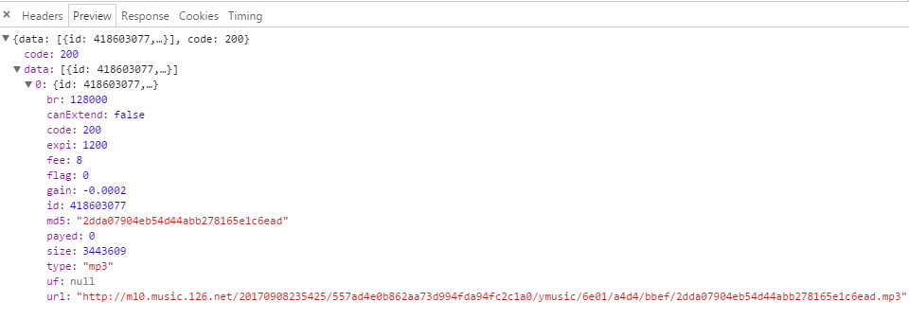

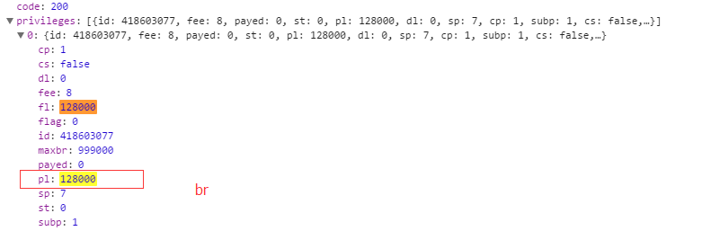

获取歌词

http://music.163.com/api/song/lyric

1. id:"474567580"
2. lv:0
3. tv:0